Управление гражданской защиты города Кунгура

ПАМЯТКА

БЕЗОПАСНОСТЬ В ПЕРИОД АКТИВНОСТИ КЛЕЩЕЙ
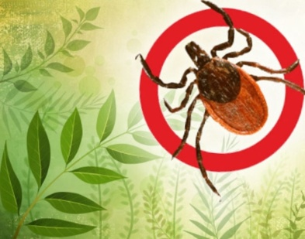 | Начиная с ранней весны и до поздней осени, для людей, посещающих лесные массивы, определенную опасность представляют клещи – переносчики инфекций. Численность клещей в природе в последние годы продолжает оставаться высокой, поэтому, чтобы обезопасить себя, примите меры безопасности:
ПЕРЕД ОТПРАВКОЙ В ЛЕС:  - Надевайте одежду светлых тонов (чтобы легче заметить клеща) и максимально закрывающую тело (рубашка с плотно застегнутым воротником, длинными рукавами на манжетах или резинке, обязательно заправлена в брюки, брюки заправлены в носки и резиновые сапоги, на голове – косынка или капюшон);  - Прежде, чем одеться, обработайте одежду (не на себе!) любым средством, отпугивающим клещей (репеллентом);  - Если берете с собой собаку, оденьте ей ошейник от клещей и обработайте шерсть специальным спреем для животных от клещей. |  | 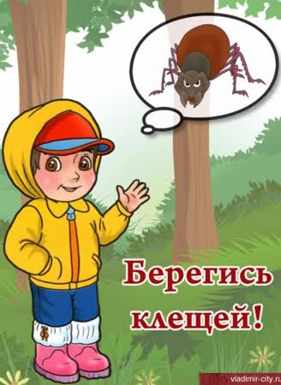
ПРАВИЛА ПОВЕДЕНИЯ В ЛЕСУ:
- Идите по тропинкам, не заходите в заросли высокой травы или густой кустарник;
- Каждые два часа пребывания в лесу проводите само- и взаимоосмотры, обращая внимание на швы, карманы, складки одежды;
- Не приносите домой букеты из лесных цветов (в них могут оказаться клещи);
- Выходя из леса, стряхните одежду;
- Снимая клеща с одежды или животных, старайтесь не раздавить его руками(т.к. можно заразиться вирусом клещевого энцефалита, особенно если на руках есть ссадины).
Уважаемые родители!
Будьте предельно осторожны сами
и не берите с собой детей
в лесные массивы!
ВЫ ВЕРНУЛИСЬ ИЗ ЛЕСА:
- Придя домой, стряхните одежду с наружной и с изнаночной стороны (особенно тщательно в швах, под воротником и поясом), проведите само- и взаимоосмотры всех участков тела, особо обращая внимание на грудь, подмышечные впадины, паховую область, складки кожи, волосистую часть головы;
- Если гуляли с собакой, тщательно осмотрите ее, надев резиновые перчатки;
- Будьте предельно внимательны при сортировке принесенных в дом «даров леса»;
- Всех обнаруженных дома клещей необходимо собрать (не давить!) и сжечь.

